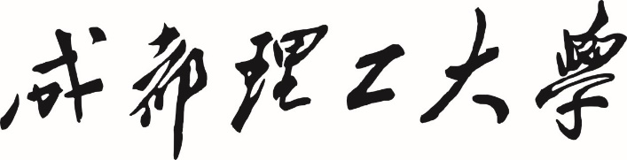

**本科生实验报告**

|  |  |
| --- | --- |
| **实验课程** | 数学建模 |
| **学院名称** | 数理学院 |
| **专业名称** | 数学与应用数学 |
| **学生姓名** | 。。。。 |
| **学生学号** | 202220010.。。。 |
| **指导教师** | 冯俊 |
| **实验地点** | C075-05-19 |
| **实验成绩** |  |

**二〇二四 年 三 月 二〇二四 年 五 月**

目 录

[案例一 包饺子中的数学 1](#_Toc162884162)

[一、问题重述 1](#_Toc162884163)

[二、模型建立 1](#_Toc162884164)

[三、模型求解过程和结果（程序或软件操作过程，截图并说明） 1](#_Toc162884165)

[四、模型分析与讨论 1](#_Toc162884166)

[案例二 包饺子中的数学 2](#_Toc162884167)

[一、问题重述 2](#_Toc162884168)

[二、模型建立 2](#_Toc162884169)

[三、模型求解过程和结果（程序或软件操作过程，截图并说明） 2](#_Toc162884170)

[四、模型分析与讨论 2](#_Toc162884171)

# 

# 案例一 空气阻力速度建模

## 一、问题重述

雨滴匀速下降，假定空气阻力与雨滴表面积和速度平方的乘积成正比，试确定雨速与雨滴质量的关系.

## 二、模型建立

首先，我们可以使用牛顿第二定律来描述雨滴下降的运动：

|  |  |  |
| --- | --- | --- |
| %FontSize=12 %TeXFontSize=12 \documentclass{article} \pagestyle{empty} \begin{document} \[ F_{\text{net}} = ma \] \end{document} |  | (1) |

其中%FontSize=12
%TeXFontSize=12
\documentclass{article}
\pagestyle{empty}
\begin{document}
\[
F_{\text{net}}
\]
\end{document} 是净作用力， %FontSize=12
%TeXFontSize=12
\documentclass{article}
\pagestyle{empty}
\begin{document}
\[
m
\]
\end{document} 是雨滴的质量，%FontSize=12
%TeXFontSize=12
\documentclass{article}
\pagestyle{empty}
\begin{document}
\[
a
\]
\end{document} 是加速度。在这个问题中，净作用力由重力和空气阻力组成：

|  |  |  |
| --- | --- | --- |
| %FontSize=12 %TeXFontSize=12 \documentclass{article} \pagestyle{empty} \begin{document} \[  F_{\text{net}} = mg - F_{\text{air}}  \] \end{document} |  | (2) |

重力 %FontSize=12
%TeXFontSize=12
\documentclass{article}
\pagestyle{empty}
\begin{document}
\[
mg
\]
\end{document} 是向下的，%FontSize=12
%TeXFontSize=12
\documentclass{article}
\pagestyle{empty}
\begin{document}
\[
m
\]
\end{document} 是雨滴的质量，%FontSize=12
%TeXFontSize=12
\documentclass{article}
\pagestyle{empty}
\begin{document}
\[
g
\]
\end{document} 是重力加速度。空气阻力 %FontSize=12
%TeXFontSize=12
\documentclass{article}
\pagestyle{empty}
\begin{document}
\[
F_{\text{air}} 
\]
\end{document}可以表示为与雨滴表面积 %FontSize=12
%TeXFontSize=12
\documentclass{article}
\pagestyle{empty}
\begin{document}
\[
A
\]
\end{document} 和速度平方 %FontSize=12
%TeXFontSize=12
\documentclass{article}
\pagestyle{empty}
\begin{document}
\[
v^2 
\]
\end{document}的乘积成正比的关系：

|  |  |  |
| --- | --- | --- |
| %FontSize=12 %TeXFontSize=12 \documentclass{article} \pagestyle{empty} \begin{document} \[ F_{\text{air}} = kAv^2 \] \end{document} |  | (3) |

其中 %FontSize=12
%TeXFontSize=12
\documentclass{article}
\pagestyle{empty}
\begin{document}
\[
k
\]
\end{document} 是比例常数。将这些代入牛顿第二定律，我们得到：

|  |  |  |
| --- | --- | --- |
| %FontSize=12 %TeXFontSize=12 \documentclass{article} \pagestyle{empty} \begin{document} \[ ma = mg - kAv^2 \] \end{document} |  | (4) |

消去 %FontSize=12
%TeXFontSize=12
\documentclass{article}
\pagestyle{empty}
\begin{document}
\[
m
\]
\end{document} 和 %FontSize=12
%TeXFontSize=12
\documentclass{article}
\pagestyle{empty}
\begin{document}
\[
g
\]
\end{document}，得到：

|  |  |  |
| --- | --- | --- |
| %FontSize=12 %TeXFontSize=12 \documentclass{article} \pagestyle{empty} \begin{document} \[ a = g - \frac{kA}{m} v^2 \] \end{document} |  | (5) |

考虑到雨滴的匀速下降，加速度 %FontSize=12
%TeXFontSize=12
\documentclass{article}
\pagestyle{empty}
\begin{document}
\[
a
\]
\end{document} 等于零。因此，我们有：

|  |  |  |
| --- | --- | --- |
| %FontSize=12 %TeXFontSize=12 \documentclass{article} \pagestyle{empty} \begin{document} \[ 0 = g - \frac{kA}{m} v^2 \] \end{document} |  | (6) |

解出 %FontSize=12
%TeXFontSize=12
\documentclass{article}
\pagestyle{empty}
\begin{document}
\[
 v
\]
\end{document} 和 %FontSize=12
%TeXFontSize=12
\documentclass{article}
\pagestyle{empty}
\begin{document}
\[
m
\]
\end{document}之间的关系：

|  |  |  |
| --- | --- | --- |
| %FontSize=12 %TeXFontSize=12 \documentclass{article} \pagestyle{empty} \begin{document} \[ v^2 = \frac{mg}{kA}  \] \end{document} |  | (7) |

|  |  |  |
| --- | --- | --- |
| %FontSize=12 %TeXFontSize=12 \documentclass{article} \pagestyle{empty} \begin{document} \[ v = \sqrt{\frac{mg}{kA}} \] \end{document} |  | (8) |

因此，雨速 %FontSize=12
%TeXFontSize=12
\documentclass{article}
\pagestyle{empty}
\begin{document}
\[
v
\]
\end{document} 雨滴质量 %FontSize=12
%TeXFontSize=12
\documentclass{article}
\pagestyle{empty}
\begin{document}
\[
m
\]
\end{document} 的关系可以表示为雨滴质量和雨滴表面积的乘积与常数的平方根的比例关系。

## 三、模型求解过程和结果

% 定义参数

g = 9.81; % 重力加速度

k = 0.1; % 比例常数

A = 0.01; % 雨滴表面积（假设为常数）

m\_range = 0.001:0.001:0.01; % 雨滴质量范围

% 计算雨速

v = sqrt((m\_range \* g) / (k \* A));

% 绘制图表

figure;

plot(m\_range, v, 'b', 'LineWidth', 2);

xlabel('Raindrop Mass (kg)');

ylabel('Raindrop Velocity (m/s)');

title('Relationship between Raindrop Velocity and Mass');

grid on;

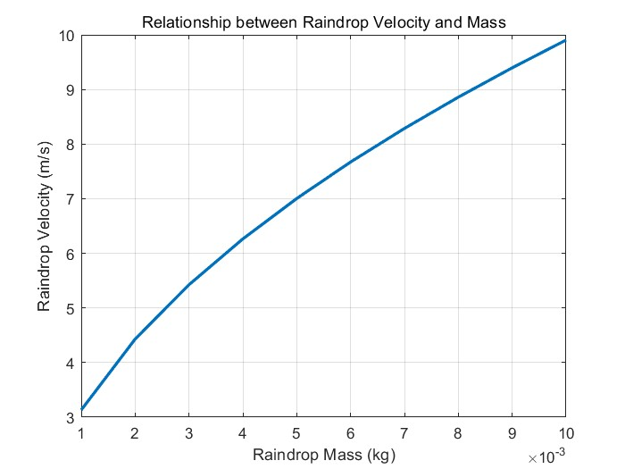

## 四、模型分析与讨论

此模型说明了雨滴下降速度与质量的关系，随着雨滴质量增加，速度也增加，但考虑到复杂的空气阻力模型可能提高模型的准确性，例如考虑空气密度和雨滴形状等因素。

# 案例二 动物饲养量关系模型

## 一、问题重述

动物园里的成年热血动物靠饲养的食物维持体温基本不变，在一些合理、简化的假设下建立动物的饲养食物量与动物的某个尺寸之间的关系

## 二、模型建立

考虑到实际情况中，动物的食物需求与其体量、种类以及活动水平等因素密切相关，我们可以建立以下更复杂的数学模型来描述动物的饲养食物量与一些尺寸之间的关系：

|  |  |  |
| --- | --- | --- |
| %FontSize=12 %TeXFontSize=12 \documentclass{article} \pagestyle{empty} \begin{document} \[ F = k_1 V^{k_2} A^{k_3} L^{k_4} \] \end{document} |  | (9) |

其中， %FontSize=12
%TeXFontSize=12
\documentclass{article}
\pagestyle{empty}
\begin{document}
\[
F
\]
\end{document} 是动物每天所需的食物量（单位：千克/天），%FontSize=12
%TeXFontSize=12
\documentclass{article}
\pagestyle{empty}
\begin{document}
\[
V
\]
\end{document} 是动物的体积（单位：立方米），%FontSize=12
%TeXFontSize=12
\documentclass{article}
\pagestyle{empty}
\begin{document}
\[
A
\]
\end{document}是动物的表面积（单位：平方米），%FontSize=12
%TeXFontSize=12
\documentclass{article}
\pagestyle{empty}
\begin{document}
\[
L
\]
\end{document} 是动物的寿命（单位：年），%FontSize=12
%TeXFontSize=12
\documentclass{article}
\pagestyle{empty}
\begin{document}
\[
k_1, k_2, k_3, k_4
\]
\end{document}是相关系数。

这个模型综合考虑了动物的体积、表面积、寿命等因素对食物需求的影响。通常情况下，较大体积的动物需要更多的食物来维持基本的生理活动，而较长寿命的动物可能需要更多的能量来支持长期的生长和代谢。

实际应用中，可以根据具体的动物种类和饲养环境来确定这些系数%FontSize=12
%TeXFontSize=12
\documentclass{article}
\pagestyle{empty}
\begin{document}
\[
k_1, k_2, k_3, k_4
\]
\end{document}，例如通过实验数据和观察来估计不同种类动物的食物需求模型参数，以便更准确地计算和控制动物园内动物的饲养食物量，保证它们的健康和生长发育。

## 三、模型求解过程和结果

% 定义模型参数

k1 = 0.1; % 系数1

k2 = 0.5; % 系数2

k3 = 0.3; % 系数3

k4 = 0.2; % 系数4

% 定义动物的尺寸范围

V\_range = 1:10; % 体积范围

A\_range = 0.5:0.5:5; % 表面积范围

L\_range = 5:5:50; % 寿命范围

% 计算食物量

F\_V = k1 \* V\_range.^k2;

F\_A = k1 \* A\_range.^k3;

F\_L = k1 \* L\_range.^k4;

% 绘制子图

figure;

subplot(1,3,1);

plot(V\_range, F\_V, 'LineWidth', 2);

xlabel('Volume (m^3)');

ylabel('Food Consumption (kg/day)');

title('Volume vs Food Consumption');

grid on;

subplot(1,3,2);

plot(A\_range, F\_A, 'LineWidth', 2);

xlabel('Surface Area (m^2)');

ylabel('Food Consumption (kg/day)');

title('Surface Area vs Food Consumption');

grid on;

subplot(1,3,3);

plot(L\_range, F\_L, 'LineWidth', 2);

xlabel('Lifespan (years)');

ylabel('Food Consumption (kg/day)');

title('Lifespan vs Food Consumption');

grid on;

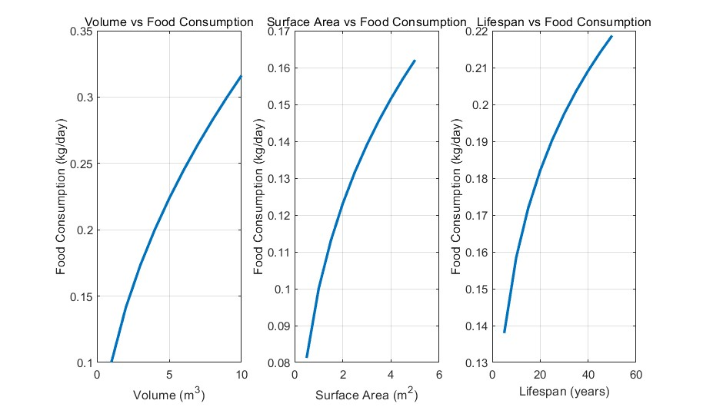

## 四、模型分析与讨论

这个模型分析了动物的食物消耗量与体积、表面积和寿命之间的关系。结果显示，体积和表面积对食物消耗量有较大影响，而寿命影响相对较小。然而，模型仅考虑了这些因素的线性关系，未考虑动物的种类、活动水平等因素对食物需求的影响，因此可以通过引入更多实际因素和采集更多数据来改进模型的准确性。

|  |  |
| --- | --- |
| **学生实习 心得** | 学生（签名）： 。。。。  2024年 4月2日 |
| **诚信承诺** | 本人郑重声明所呈交的实习报告是本人在指导教师指导下进行的研究工作及取得的研究成果。据我所知，除了文中特别加以标注的地方外，报告中不包含其他人已经发表或撰写过的研究成果。与我一同工作的同学对本文研究所做的贡献均已在报告中作了明确的说明并表示谢意。  学生（签名）： |

**实验报告评价标准**

|  |  |  |
| --- | --- | --- |
| **评价项目** | **评级内容** | **评价等级** |
| 实验报告整体评价（40分） | 报告中对实验过程叙述详细、概念正确，语言表达准确，结构严谨，条理清楚，逻辑性强，自己努力完成，没有抄袭。（35-40） |  |
| 报告中对实验过程叙述较详细、概念正确，语言表达准确，结构严谨，条理清楚，逻辑性强，自己努力完成，没有抄袭。（30-35） |
| 报告中对实验过程叙述较详细，自己努力完成，没有抄袭。（25-30） |
| 报告中对实验过程叙述简单，没有抄袭。（25以下） |
| 实验内容评价（40分） | 实验过程详细透彻、规范、全面；能结合实验内容描述正确、深刻。（35-40） |  |
| 实验过程较详细透彻、规范、全面；能结合实验内容描述正确。（30-35） |
| 对实验过程中每个问题有较详细的过程体现，但不全面。（25-30） |
| 对实验过程中每个题目有简单分析和描述。（25以下） |
| 实验心得体会（20分） | 实验心得体会深刻、有创意，有自己的个人见解和想法。（15-20） |  |
| 实验心得体会较为深刻，有自己的个人见解和想法。（10-15） |
| 实验心得体会有个人见解和想法。（5-10） |
| 实验心得体会不够深刻，缺乏创意。（5分以下） |
| **最终得分：** | | |
| **指导教师：** | | |
| **年 月 日** | | |